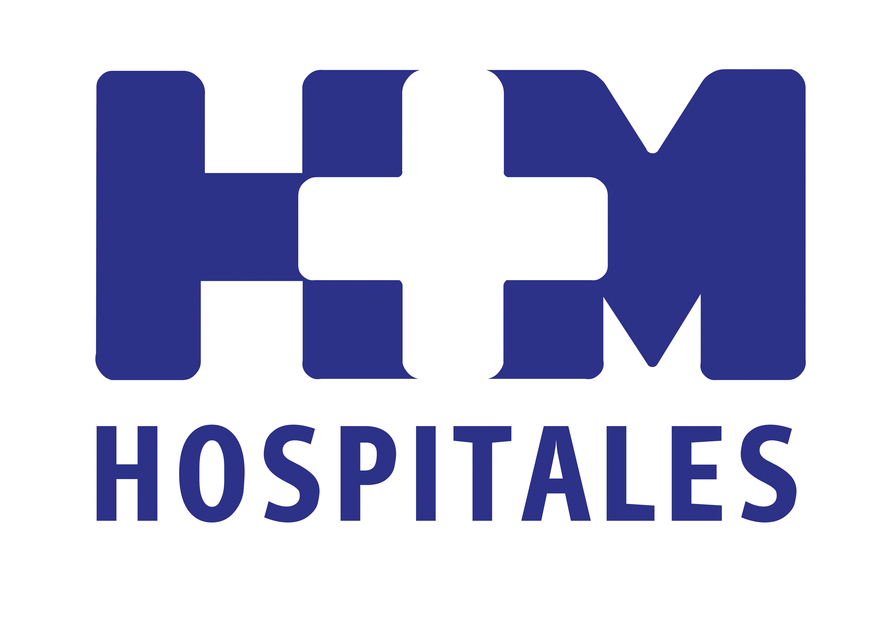

Esta acreditación supone poder ofrecer a los pacientes una alternativa terapéutica más, de alta complejidad, y que completa la cartera de servicios del área de Hematología

HM HOSPITALES RECIBE LA AUTORIZACIÓN PARA REALIZAR TRASPLANTES DE MÉDULA ÓSEA ALOGÉNICOS

- El trasplante de médula ósea alogénico consiste en el reemplazo de las células madre de la médula ósea de un paciente por las células equivalentes de un donante sano

- HM Hospitales ostenta la segunda posición en cuanto a pacientes incluidos en el protocolo de medicina personalizada en leucemias agudas del estudio VIVIA-PMAML, un ensayo de ámbito nacional encaminado a determinar qué medicamentos son útiles para cada paciente concreto con leucemia aguda mieloide

- Este tipo de trasplante habitualmente se emplea en enfermedades de la sangre o del sistema inmunológico que se han originado en la médula ósea, como la aplasia medular, las leucemias agudas o las inmunodeficiencias congénitas

- Para poder realizar trasplantes de médula ósea alogénicos hay que disponer de una infraestructura muy completa en cuanto a quirófanos, equipos de leucaféresis, UCI, un laboratorio capaz de realizar pruebas complejas y, especialmente, un área de hospitalización específica con habitaciones que dispongan de un sistema especial de aire filtrado

- El trasplante de médula ósea alogénico es efectivo en muchos casos y puede salvar la vida de un número representativo de pacientes que, de otra manera, tendrían una mala evolución

Madrid, 26 de marzo de 2014. La Dirección General de Ordenación e Inspección de la Consejería de Sanidad de la Comunidad de Madrid ha autorizado a HM Hospitales para realizar trasplantes de médula ósea alogénicos, lo que supone poder ofrecer a los pacientes una alternativa terapéutica más, de alta complejidad, y que completa la cartera de servicios del área de Hematología.

Y es que la actividad del Programa de Hemato-Oncología aumenta considerablemente cada año. Ya se han tratado 560 pacientes con diversas patologías, entre las que destacan 281 casos de linfoma, 78 de mieloma, 66 de leucemias agudas y 55 de leucemias crónicas. Además, en 2013 se han realizado cinco ensayos clínicos de linfoma y tres de mieloma. Hay que destacar que HM Hospitales ostenta la segunda posición en cuanto a pacientes incluidos en el protocolo de medicina personalizada en leucemias agudas del estudio VIVIA-PMAML, un ensayo de ámbito nacional encaminado a determinar qué medicamentos son útiles para cada paciente concreto con leucemia aguda mieloide.

Condiciones para realizar trasplantes de médula ósea alogénicos
El trasplante de médula ósea alogénico consiste en el reemplazo de las células madre de la médula ósea de un paciente por las células equivalentes de un donante sano. Habitualmente se emplea en enfermedades de la sangre o del sistema inmunológico que se han originado en la médula ósea, como la aplasia medular, las leucemias agudas o las inmunodeficiencias congénitas.

Desde 2008 HM Hospitales está acreditado para realizar trasplantes de médula ósea autólogos (el donante es uno mismo), de hecho, uno de los requisitos para que se autorice la realización de los trasplantes de médula ósea alogénicos es que el hospital tenga una trayectoria previa demostrada en trasplantes autólogos. El Dr. Jaime Pérez de Oteyza, responsable del programa de Hemato-Oncología de HM Hospitales, explica que “no hemos pedido esta acreditación hasta que no llevábamos cinco años realizando trasplantes autólogos, para de esta manera tener todo el programa en perfecto funcionamiento y poder así acreditar nuestra actividad. Una vez presentada la exhaustiva memoria correspondiente, la Consejería de Sanidad ha respondido de forma favorable enseguida”.

Además, el hospital debe establecer un acuerdo y compromiso con la Coordinación Autonómica de Trasplantes y la Organización Nacional de Trasplantes para comunicación de datos de toda su actividad trasplantadora.

Otra de las condiciones para poder realizar trasplantes de médula ósea alogénicos es disponer de una infraestructura muy completa en cuanto a quirófanos, equipos de leucaféresis, UCI, un laboratorio capaz de realizar pruebas complejas y, especialmente, un área de hospitalización específica con habitaciones que dispongan de un sistema especial de aire filtrado. “Por supuesto, también es muy importante el equipo humano, que debe ser multidisciplinar, altamente cualificado y estar constituido por médicos especialistas y personal de enfermería con preparación específica”, destaca el Dr. Pérez de Oteyza.

Un tratamiento altamente efectivo
En los trasplantes de médula ósea alogénicos se prefiere que el donante sea un hermano, aunque no es estrictamente necesario, ya que si no es compatible se puede buscar un donante no familiar a partir de los registros internacionales de donantes.

Para comprobar la compatibilidad de las células madre, se realiza un análisis de sangre al paciente y a los donantes potenciales. “En este análisis -señala el Dr. Pérez de Oteyza-, se estudian lo que llamamos “antígenos de histocompatibilidad” o “HLA”, que están presentes en los glóbulos blancos. Para poder hacer el trasplante se requiere que haya una identidad completa o casi completa, con mínimas disparidades”.

La obtención de médula ósea para el trasplante se puede hacer fundamentalmente de dos formas, tal y como declara el Dr. Pérez de Oteyza: “La primera es la clásica, mediante punciones en las crestas ilíacas (los huesos de la pelvis), realizando múltiples aspiraciones de sangre medular. Esto se realiza en el quirófano, con anestesia general. Luego está la forma moderna, en la que las células madre se obtienen de la sangre que circula por las venas, conectando al donante a una máquina parecida a la de diálisis. Este procedimiento se denomina leucoaféresis, y para que las células de la médula ósea pasen a la sangre es necesario administrar al donante inyecciones de un factor estimulante durante los días previos. En el procedimiento de leucoaféresis, el donante no necesita anestesia ni quirófano y está despierto durante todo el proceso”.

Aunque pueda parecer un proceso complicado, la donación de médula ósea conlleva unos riesgos mínimos. En el caso de la extracción en quirófano, las posibles complicaciones pueden estar causadas por los derivados de la anestesia general, pero es muy poco frecuente especialmente teniendo en cuenta que se trata de personas sanas. En cualquier caso, antes de la extracción, al donante se le realiza un chequeo general que incluye examen físico, análisis de sangre, radiografía de tórax y electrocardiograma, para garantizar que está en condiciones óptimas. Si se detectase alguna anomalía previa que supusiese algún riesgo para el donante, se cancelaría la donación.

El Dr. Pérez de Oteyza asegura que “el trasplante de médula ósea alogénico es efectivo en muchos casos, y puede salvar la vida de un número representativo de pacientes que de otra manera tendrían una mala evolución. Sin embargo, como todo en Medicina, no siempre es efectivo”.
“Además de disponer de un donante compatible, para que un paciente pueda someterse a un trasplante de médula ósea alogénico se tienen que cumplir una serie de requisitos: debe estar en un estado general aceptable, sin lesiones importantes en órganos vitales tales como el corazón, los pulmones o el hígado. Normalmente, las personas con más de 65 años no son candidatas a este tipo de trasplantes”, concluye el Dr. Pérez de Oteyza.

HM Hospitales
HM Hospitales está formado por diversas empresas que gestionan diferentes hospitales médico-quirúrgicos privados, entre los que se incluyen HM Universitario Madrid, HM Universitario Montepríncipe, el Centro Integral de Enfermedades Cardiovasculares (CIEC), HM Universitario Torrelodones, HM Universitario Sanchinarro, el Centro Integral Oncológico Clara Campal (CIOCC) y HM Universitario Nuevo Belén, todos ellos con la mayor cualificación técnica y humana.

Basado en un Decálogo y en el Juramento Hipocrático, dirigido por médicos y con el objetivo de ofrecer una medicina de calidad, basada en la asistencia, docencia e investigación, los diferentes centros de HM Hospitales se han dotado con una tecnología de vanguardia y cuentan con el personal mejor cualificado y más humano.

Todos los centros de HM Hospitales funcionan de forma integrada. Para ello, existe una estructura corporativa con servicios centralizados, así como diferentes herramientas informáticas de gestión integral. Esto permite una actuación complementaria y sinérgica de estructuras, servicios y equipamientos, con el máximo aprovechamiento de los recursos tecnológicos y humanos.

Más información: www.hmhospitales.com

Para más información:

DPTO. DE COMUNICACIÓN DE HM HOSPITALES
Eva Sacristán
Tel.: 91 216 00 50 / Móvil: 608 273 978
E-mail: esacristan@hmhospitales.com

María Romero
Tel.: 91 216 00 50 / Móvil: 667 184 600
E-mail: mromero@hmhospitales.com

